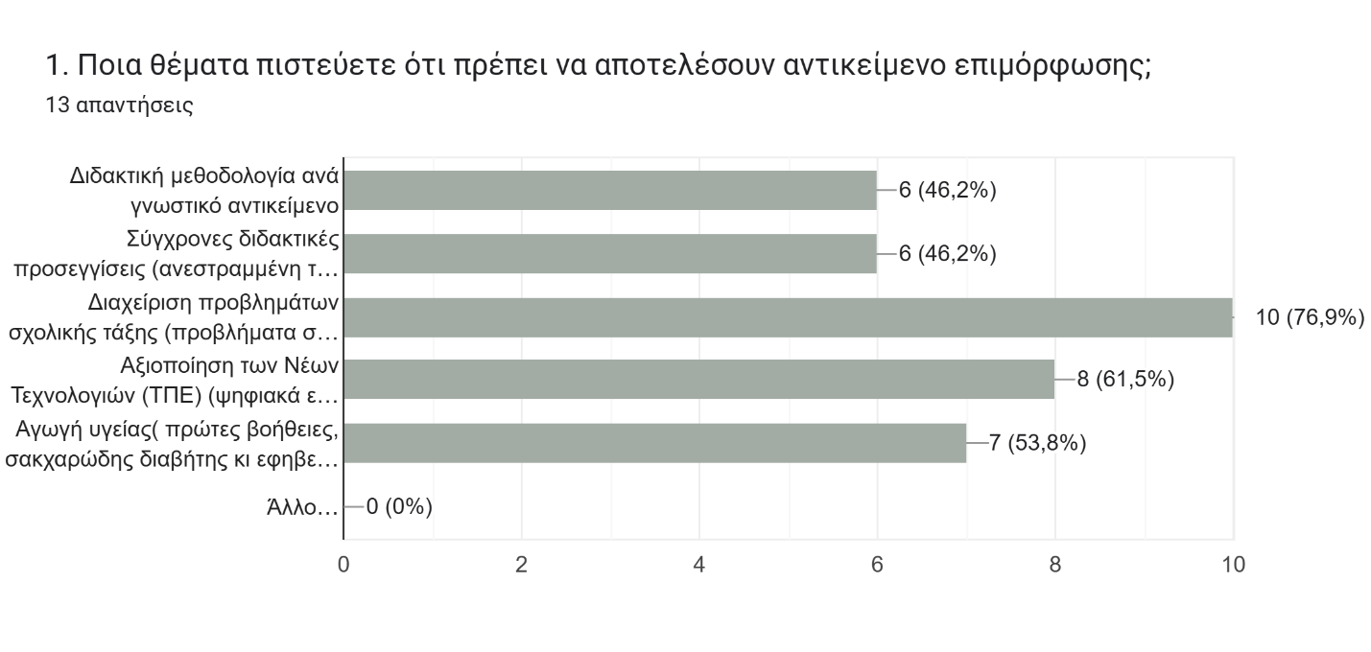

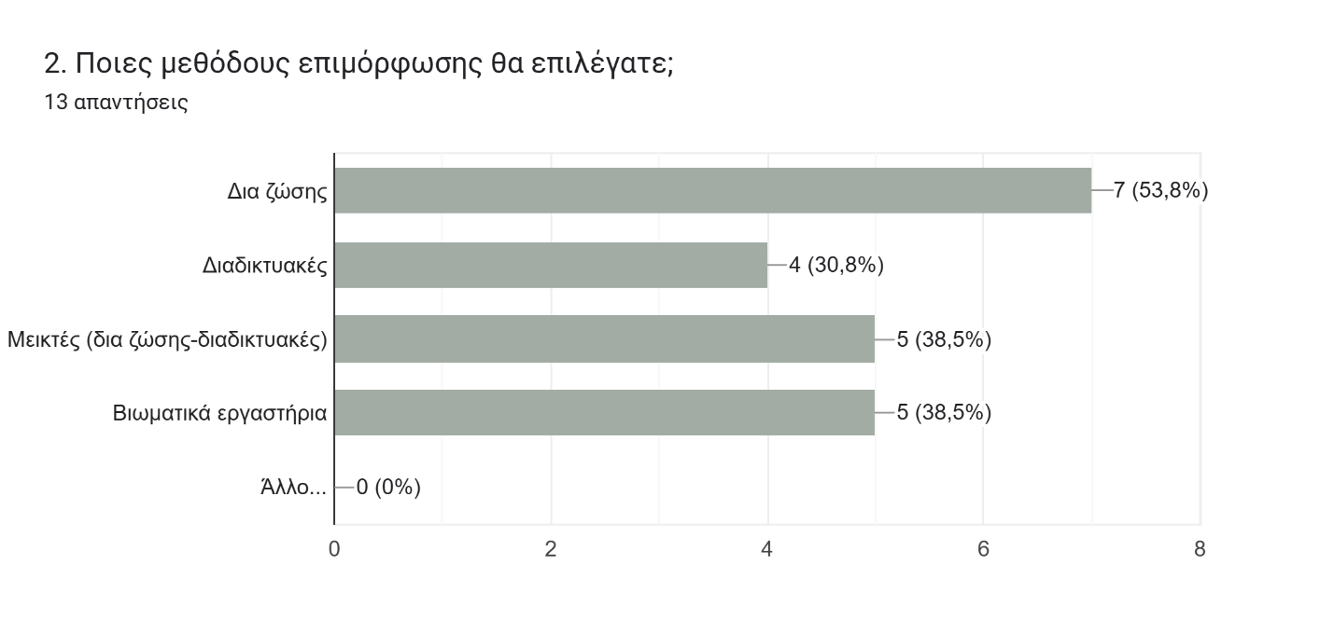

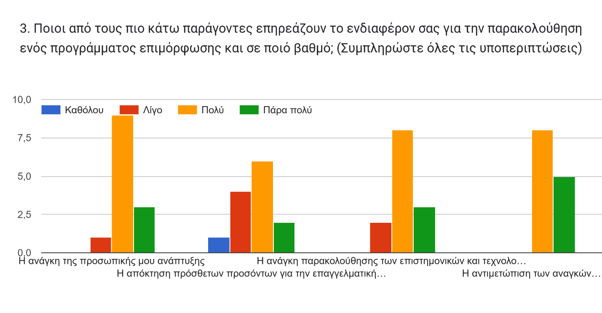

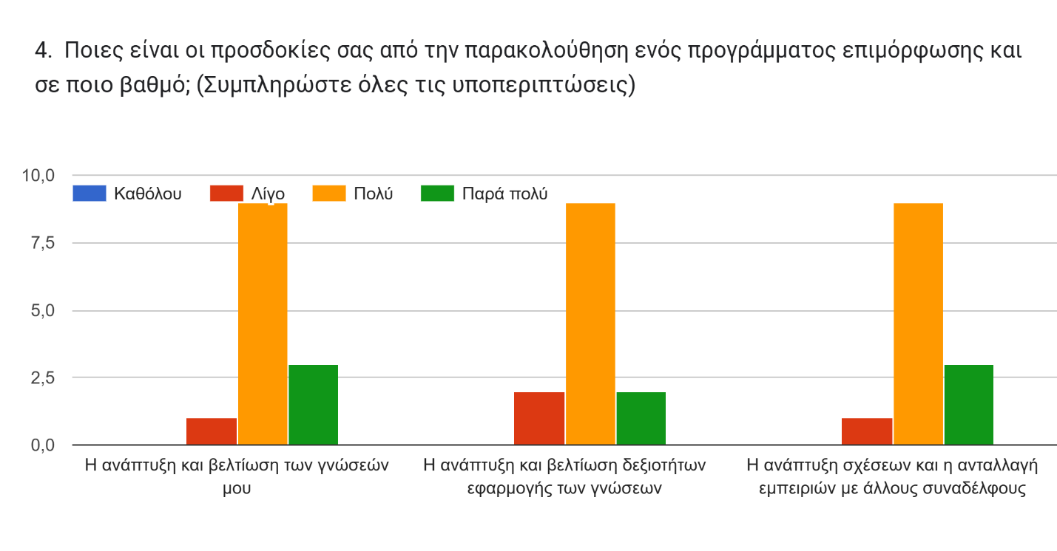

5. Ποιες δυσκολίες αντιμετωπίζετε στο καθημερινό εκπαιδευτικό σας έργο; Αναφέρατε μέχρι τρεις (3) δυσκολίες που θεωρείτε πιο σημαντικές.

13 απαντήσεις

Απειθαρχία των μαθητών/τριών

1. Μαθητές/τριες που οχλούν την πορεία του μαθήματος, 2. Αδιαφορία μερικών μαθητών για τη μαθησιακή διαδικασία

Γονείς, διοίκηση, υλικοτεχνική υποδομή, κτηριακό

1. Η διαχειριση πολλών περιπτώσεων προβληματικής συμπεριφοράς μαθητών στην τάξη 2. Το πλήθος των ρόλων που καλουμαστε ως εκπαιδευτικοί να επιτελέσουμε: δάσκαλοι, μέντορες, πρότυπα, ψυχολόγοι.....

1)Κακή και προκλητική συμπεριφορά κάποιων μαθητών στην τάξη

συμπεριφορα-αρνηση μαθητων, πολλη υλη

1. Η έλλειψη τεχνολογικών μέσων, π.χ. διαδραστικών πινάκων σε όλες τις αίθουσες διδασκαλίας

2. Η ελλιπής εξοικείωση με τεχνολογικά εργαλεία μάθησης και έλλειψη κινήτρων μάθησης από την πλευρά των μαθητών (και τα δύο)

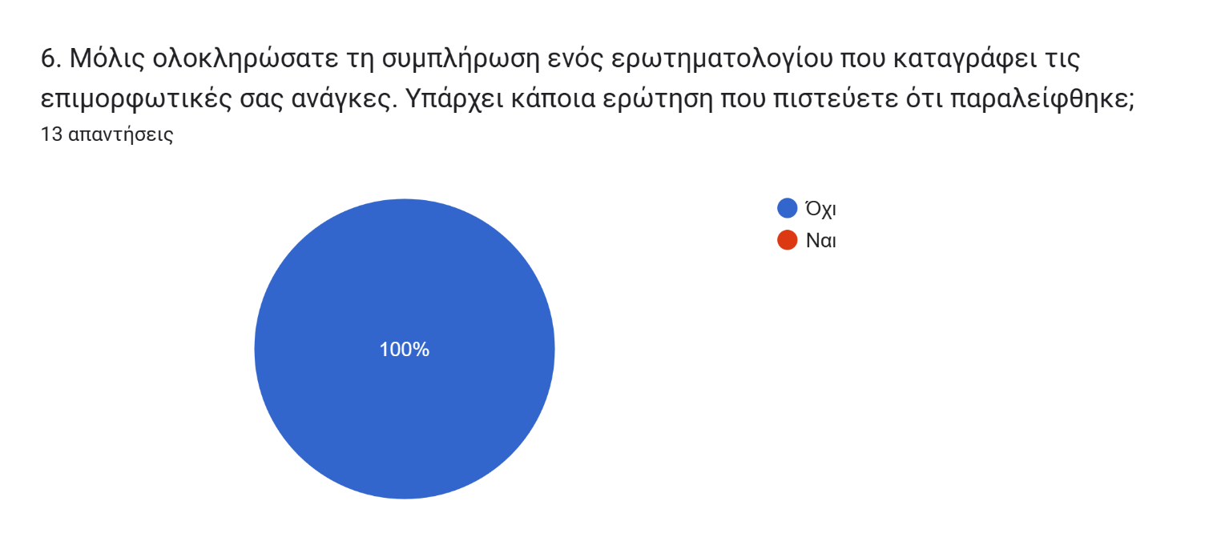

6α. Αν απαντήσατε θετικά στην ερώτηση 6, συμπληρώστε την ερώτηση που θα θέλατε να υπάρχει στο παρόν ερωτηματολόγιο.

0 απαντήσεις

Δεν υπάρχουν ακόμα απαντήσεις σε αυτή την ερώτηση.

6β. Και την απάντηση που θα δίνατε!

0 απαντήσεις

Δεν υπάρχουν ακόμα απαντήσεις σε αυτή την ερώτηση.